Дүниежүзілік ЖҚТБ-ға қарсы күрес күні
ЖҚТБ - дегеніміз Жұқтырылған Қорғаныш Тапшылығының Белгісі деген мағынаны білдіреді. Бүгінгі таңда адамның қорғаныш тапшылығы қоздырғышынан (АҚТҚ) туындайтын аса қауіпті дерт. АҚТҚ, ең алдымен организмнің әр түрлі ауруға қарсы тұруын қамтамасыз ететін имундық жүйесін зақымдайды. Имундық жүйе клеткаларының өлуі біртіндеп адамды сырқаттану факторларының алдында өорғанышсыз етеді. ЖҚТБ- мен ауыратын науқастардың өлімі әдетте өкпенің, нерв жүйесінің, қатерлі ісіктердің зақымдалуынан туындайды. Инфекцияның көзі ЖҚТБ- мен ауыратын науқас немесе АҚТҚ - ны жұқтырушы адам. Вирус қанда, спермада қынап сұйықтықтарында, омырау сүтінде көп болады. Адамның түкірігінде, терісінде, көз жасында, нәжіс жолдарында және басқада физиологиялық сұйықтықтарында аздап қана кездеседі.
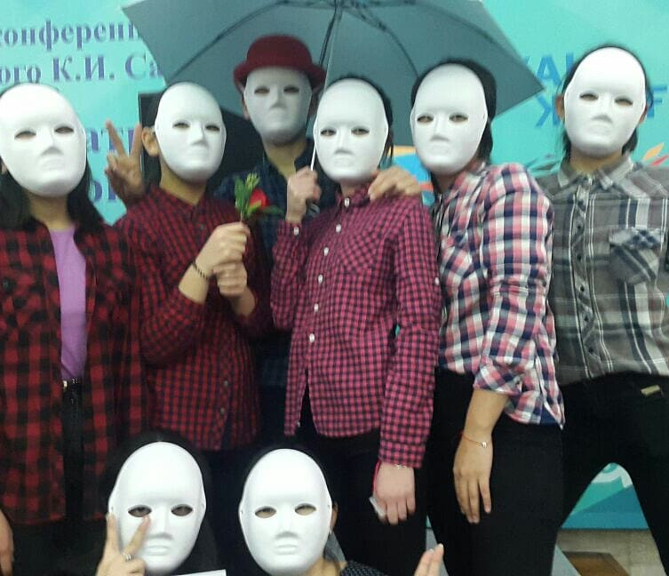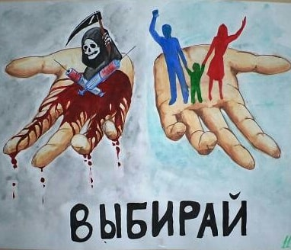
Жетті бүгін СПИД қазақ еліне,
Самал ескен белес - белес беліне.
Сақ болайық айта келген ажалдан,
Аямайды ол сені де, мені де.
Қазақ халқы «Өнер алды – тіл» деген,
Арақ - шарап, темекіні білмеген.
Тәні таза, жаны таза халқымыз,
Кең даланы еркін жайлап, гүлдеген.
Күресейік белсеніп!
Қиындықты тастайық та еңсеріп!
Жас ұрпақпыз – халқымыздың қорғаны,
«Болашағым» дейді бізге ел сеніп!!!
P.S. Бүгінгі қалалық "Қызыл жіппен өмір" акциясында "Қайнар"БҰ "Үздік сурет" номинациясын иеленді

